Жерге салық салу мақсаты үшін салық ставкаларына түзету коэффициенттерін және жерлерді бағамдық аймақтандыру схемасын бекіту туралы
Күшін жойған
IV сайланған Алматы қаласы мәслихатының ХХХ сессиясының 2010 жылғы 24 қыркүйектегі N 356 шешімі. Алматы қаласы Әділет департаментінде 2010 жылғы 28 қазанда N 861 тіркелді. Күші жойылды - Алматы қаласы мәслихатының 2015 жылғы 23 шілдедегі № 357 шешімімен
Ескерту. Күші жойылды - Алматы қаласы мәслихатының 23.07.2015 № 356 шешімімен (алғашқы ресми жарияланған күнінен кейін күнтізбелік он күн өткен соң қолданысқа енгізіледі).
Қазақстан Республикасының Жер кодексінің 11-бабына және Қазақстан Республикасының 2008 жылғы 10 желтоқсандағы "Салық және бюджетке төленетін басқа да міндетті төлемдер туралы" кодексінің (Салық кодексі) 387-бабына сәйкес IV сайланған Алматы қаласының мәслихаты ШЕШІМ ЕТТІ:
1. 1 және 2 қосымшаларға сәйкес Алматы қаласындағы жерлерге салық салу мақсатында салық ставкаларының түзету коэффициенттері және жерлерді бағамдық аймақтандыру схемалары бекітілсін.
2. Күші жойылды деп танылсын:
1) ІІІ сайланған Алматы қаласы мәслихатының XXХ сессиясының 2007 жылғы 5 маусымдағы № 350 «Жерге салық салу мақсаты үшін салық ставкаларына түзету коэффициенттерін және жерлерді бағамдық аймақтандыру схемасын бекіту туралы» шешімі (нормативтік құқықтық актілердің мемлекеттік тіркеу Тізілімінде № 749 рет санымен тіркелген, 2007 жылғы 4 тамыздағы «Алматы Ақшамы» № 195 санында және 2007 жылғы 4 тамыздағы «Вечерний Алматы» газетінің № 195 санында жарияланған);
2) ІV сайланған Алматы қаласы мәслихатының кезектен тыс ХІІ сессиясының 2008 жылғы 20 тамыздағы № 138 “ІІІ сайланған Алматы қаласы мәслихаты ХХХ сессиясының 2007 жылғы 5 маусымдағы № 350 «Жерге салық салу мақсаты үшін салық ставкаларына түзету коэффициенттерін және жерлерді бағамдық аймақтандыру схемасын бекіту туралы» шешіміне өзгертулер енгізу туралы” шешімі (нормативтік құқықтық актілердің мемлекеттік тіркеу Тізілімінде № 793 рет санымен тіркелген, 2008 жылғы 25 қыркүйектегі “Алматы Ақшамы” газетінің № 109 санында және 2008 жылғы 25 қыркүйектегі «Вечерний Алматы» газетінің № 117 санында жарияланған).
3. Осы шешімнің орындалуын бақылау Алматы қаласы мәслихатының қала құрылысы, көріктендіру және коммуналдық меншік мәселелері жөніндегі тұрақты комиссия төрағасына (О. Ю. Нам) және Алматы қаласы әкімінің орынбасарына (В.А. Долженков) жүктелсін.
4. Осы қаулы алғаш рет ресми жарияланған күнінен бастап он күнтізбелік күн өткен соң қолданысқа енгізіледі.
IV сайланған
Алматы қаласы мәслихаты
ХХX сессиясының төрағасы А. Кузнецов
IV сайланған Алматы қаласы
мәслихатының хатшысы Т. Мұқашев
IV-ші сайланған Алматы қаласы
мәслихатының XXХ-шы сессиясының
2010 жылғы 24 қыркүйектегі
№ 356 шешіміне 1 қосымша
Жерге салық ставкаларының түзету коэффициенттері
р/с № | Салық салынатын аймақ | Түзету коэффициенті
1 | I | 1.50
2 | II | 1.43
3 | III | 1.35
4 | IV | 1.27
5 | V | 1.20
6 | VI | 1.10
7 | VII | 1.03
IV-ші сайланған Алматы қаласы
мәслихатының XXХ-шы сессиясының
2010 жылғы 24 қыркүйектегі
№ 356 шешіміне 2 қосымша
Алматы қаласының жер учаскелеріне төлемақының
базалық ставкаларына түзету коэффициентін
анықтау үшін жерді бағалы аймақтарға бөлу шекаралары
РҚАО ескертуі: Схеманы қараңыз. 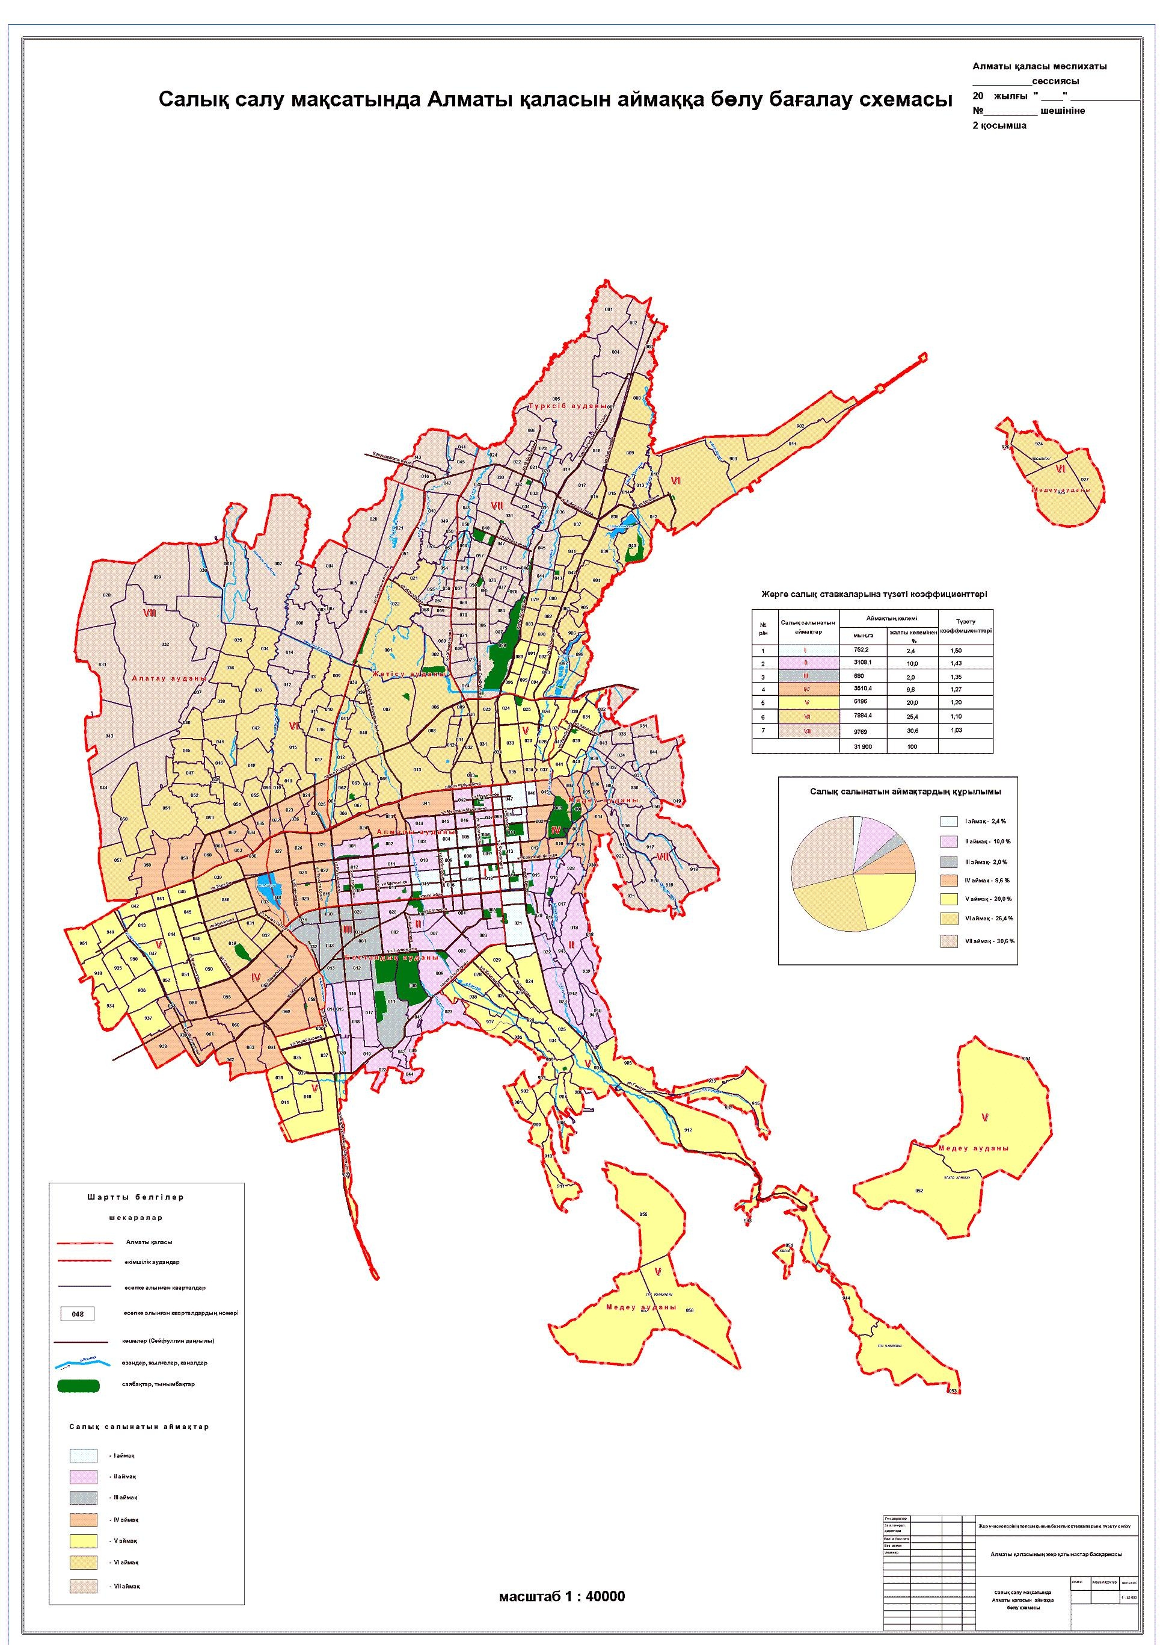

© 2012. Қазақстан Республикасы Әділет министрлігінің «Қазақстан Республикасының Заңнама және құқықтық ақпарат институты» ШЖҚ РМК

